
青少年赤十字リーダーシップ・トレーニング・センター隠岐会場開催

１．開催日時 令和７年12月６日（土） ９時０0分 ～ 1４時００分（受付：８時３０分～）
２．会 場 隠岐の島町立西郷中学校 〔〒685-0011 隠岐の島町栄町488〕
３．主 催 日本赤十字社島根県支部 島根県青少年赤十字指導者協議会
４．後援(申請中) 島根県教育委員会 隠岐郡内各教育委員会
５．参 加 者 隠岐島前・島後地区の小学校5・6年生児童、中学校生徒 計 ４０名程度
６．参 加 費 無 料
７．申込方法 下記の申込用紙に必要事項を記入の上、担任の先生に提出してください。
【申込み締切】 令和７年11月４日（火）

※申込いただいた時点で受付完了となります。こちらから特別に連絡がない場合は、下記持ち物をご準備の上、当日会場にお越しください。
８．内容(予定) ＊「オリエンテーリング」
＊「フィールドワーク」 みんなで協力して関所を突破しよう！ など
９．持 ち 物 ＊動きやすい服装 ＊運動靴（上履き・下履きの２種類）
＊水筒 ＊筆記用具 ＊タオル

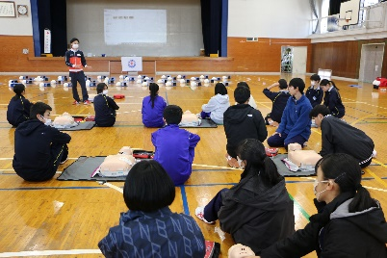
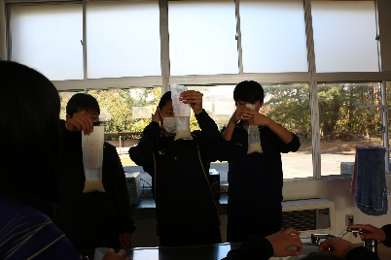
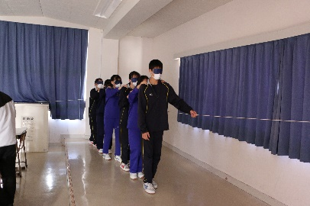
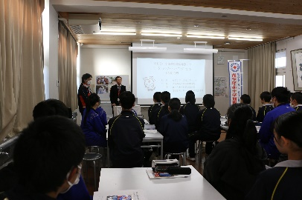

（きりとり線）
令和７年度リーダーシップ・トレーニング・センター 隠岐会場 参加申込書
（ふりがな）
参加者名 | 性別 （ 男 ・ 女 ）
学校名  （ふりがな） | 小学校 ・ 中学校 / 学年 （ ）年
保護者名
住 所  連絡先 | 〒  連絡先 （ ）
その他  特記事項 | 食物アレルギーの有無  該当する食材、症状など  （ 有 ・ 無 ）
１０．そ の 他 ＊参加者全員にボランティア用行事保険を付保します。
＊研修中に、スタッフが参加者の活動風景を写真撮影いたします。撮影した写真は、当支部の
広報活動に活用させて頂く場合がございますのでご了承ください。
＊ご家庭の都合や、体調不良等により参加が難しくなった場合は、下記お問い合わせ先までご連絡をお願いします。

１１．参加申込・お問い合わせ先
日本赤十字社島根県支部 〔〒６９０－０８７３ 松江市内中原町４０〕
ＴＥＬ：（0852）21-4237 ＦＡＸ：（0852）31-2411
担当：事業推進課 好田 裕介
当日連絡先：080-1908-1740（支部公用携帯）

※今回、皆様からお預かりした個人情報は法令に定める場合や、ご本人の同意がある場合を除き目的外に利用すること
及び、第三者に提供することはありません



